**PENGEMBANGAN MODUL LAPORAN PENCATATAN AKTA NOTARIS DAN PPAT MENGGUNAKAN YII FRAMEWORK**

**PROPOSAL PROYEK AKHIR**

# SAMPUL LUAR



**Oleh :**

**MUHAMAD FATWA ALROSYID**

**NIM. 361755401028**

**PROGRAM STUDI DIPLOMA DIII**

**TEKNIK INFORMATIKA**

**POLITEKNIK NEGERI BANYUWANGI**

**2020**

**PENGEMBANGAN MODUL LAPORAN PENCATATAN AKTA NOTARIS DAN PPAT MENGGUNAKAN YII FRAMEWORK**

**PROPOSAL PROYEK AKHIR**

# HALAMAN JUDUL



Proyek Akhir Ini Dibuat dan Diajukan untuk Memenuhi Salah Satu Syarat Kelulusan Program Studi Diploma III Teknik Informatika dan Mencapai Gelar Ahli Madya (A.Md.)

**Oleh :**

**MUHAMAD FATWA ALROSYID**

**NIM. 361755401028**

**PROGRAM STUDI DIPLOMA DIII**

**TEKNIK INFORMATIKA**

**POLITEKNIK NEGERI BANYUWANGI**

**2020**

---*Halaman ini sengaja dikosongkan---*

# LEMBAR PENGESAHAN

**PROPOSAL PROYEK AKHIR**

Judul : Pengembangan Modul Laporan Pencatatan Akta Notaris

dan PPAT Menggunakan Yii Framework

Oleh : Muhamad Fatwa Alrosyid

NIM : 361755401028

**Telah diuji pada :**

Hari :

Tanggal : 14 Oktober 2019

Tempat : Lab Basdat

**Mengetahui / Menyetujui :**

|  |  |
| --- | --- |
| Dosesn Penguji :  1.  NIK/NIP. | Dosen Pembimbing :  1. Vivien Arief Wardhany, S.T., M.T.  NIP.198404032019032012 |
| 2.  NIK/NIP | 2. Devit Suwardiyanto, S.Si., M.T.  NIP.198311052015041001 |

---*Halaman ini sengaja dikosongkan---*

# DAFTAR ISI

Halaman

SAMPUL LUAR 1

HALAMAN JUDUL i

LEMBAR PENGESAHAN iii

DAFTAR ISI v

DAFTAR GAMBAR viii

DAFTAR TABEL x

BAB 1 PENDAHULUAN 1

1.1 Latar Belakang 1

1.2 Rumusan Masalah 2

1.3 Tujuan 2

1.4 Manfaat 2

1.5 Batasan Masalah 2

BAB 2 TINJAUAN PUSTAKA 5

2.1 Notaris 5

2.2 Website 5

2.3 MySQL 5

2.4 Hypertext Mark Up Language (HTML) 6

2.5 HyperText Preprocessor (PHP) 6

2.6 Yii Framework 6

2.7 Entity Relationship Diagram (ERD) 7

2.8 Use Case Diagram 7

2.9 Pengujian 8

2.10 Penelitian Terkait 8

2.10.1 Pengembangan Real Time Tracking System Pembuatan Akta Berbasis Web (Studi Kasus : Kantor Notaris Sisca Angelia Wulan Sari, S.H., M.Kn.) 9

2.10.2 Rancang Bangun Sistem Informasi Pencatatan Dan Pelaporan Terpadu Puskesmas 9

2.10.3 Perancangan Sistem Informasi Pembukuan Berbasis Website Bagi UKM Percetakan Di Kota Depok 9

BAB 3 METODE PENELITIAN 11

3.1 Tempat, dan Waktu Penelitian 11

3.2 Metode Pengembangan Sistem 12

3.2.1 Analisa dan Desain 12

3.2.2 Pembangunan sistem 12

3.2.3 Demonstrasi Sistem 13

3.2.4 Perbaikan Sistem 13

3.2.5 Pengujian 13

3.2.6 Implementasi 13

3.2.7 Evaluasi 14

3.3 Gambaran Umum Sistem 14

3.3.1 Gambaran Umum Sistem yang Berjalan 14

3.3.2 Gambaran Umum Sistem yang Diusulkan 16

3.4 Rancangan Sistem 17

3.4.1 Spesifikasi Kebutuhan 17

3.4.2 *Use Case Diagram* 18

3.4.3 19

3.5 Spesifikasi Sistem 19

3.5.1 Struktur Menu 19

3.5.2 Perencanaan Basis Data 20

3.6 Desain Tampilan 20

DAFTAR PUSTAKA 22

# DAFTAR GAMBAR

Halaman

Gambar 3.1 Metode *Rapid Aplication Development* 12

Gambar 3.2 Gambaran Umum Sistem yang Berjalan 15

---*Halaman ini sengaja dikosongkan---*

# DAFTAR TABEL

Halaman

Tabel 2.1 Simbol-simbol ERD 7

Tabel 2.2 Simbol-simbol *Use Case* 8

Tabel 3.1 Jadwal Kegiatan Proyek Akhir 11

---*Halaman ini sengaja dikosongkan---*

# BAB 1 PENDAHULUAN

**PENDAHULUAN**

## 1.1 Latar Belakang

Notaris adalah pejabat umum yang berwenang membuat akta autentik mengenai segala perbuatan, perjanjian atau penetapan yang diharuskan oleh peraturan umum sesuai dengan ketetapan peraturan perundang-undangan. Pejabat Pembuat Akta Tanah (PPAT) adalah seorang pejabat umum yang memiliki wewenang untuk membuat akta autentik tentang perbuatan tertentu mengenai hak atas tanah atau hak milik atas satuan rumah. Meski keduanya memiliki perbedaan, namun memungkinkan bagi seorang Notaris juga merangkap jabatan sebagai.PPAT. Notaris dan PPAT juga melakukan pencatatan data-data akta. Pencatatan akta nantinya akan diperiksa oleh Majelis Pengawas Daerah.

Dalam melakukan kegiatannya, pencatatan data-data akta oleh Notaris masih dilakukan secara konvensional seperti mencatatnya di buku besar ataupun diketik ke dalam *Microsoft Excel,* yang membuat Notaris menjadi kesulitan dalam mengamati progres pekerjaan. Selain itu Notaris juga harus mengetik ulang data-data tersebut untuk kebutuhan pelaporan, yang mana hal tersebut menjadi kurang efisien Kemudian jika klien ingin memeriksa atau mengethaui progres pekerjaan, mereka harus menelepon atau datang langsung ke kantor Notaris.

Umumnya setiap kantor Notaris pasti sudah memiliki akses untuk terhubung dengan internet. Akses internet dalam kantor notaris dibutuhkan untuk berbagai macam hal, seperti berkomunikasi atau semacamnya. Penggunaan *smartphone* di masyarakat umum cukup banyak yang mayoritas banyak digunakan untuk mengakses *web*. Hal tersebut ditunjukkan oleh hasil survei menurut *Hootsuite* yang dikutip oleh BOC Indonesia. Pada bulan januari tahun 2019 tercatat bahwa pengguna telepon genggam memiliki persentase kurang lebih 133% dari jumlah penduduk di Indonesia, yang mana sebesar 60% dari jumlah tersebut merupakan telepon genggam dengan jenis *smartphone*. (Orenzi, 2019).

Berdasarkan uraian permasalahan dan potensi yang dijelaskan diatas, maka diusulkan untuk dikembangkan modul laporan pencatatan akta Notaris dan PPAT yang dapat mempercepat proses pekerjaan dan mempermudah progres pekerjaan Notaris khususnya dalam hal administrasi data pada proses pembuatan akta. Sehingga manajemen data pekerjaan seperti pencatatan pembuatan akta dan pelaporan menjadi lebih efisien dan efektif.

## 1.2 Rumusan Masalah

Berdasarkan identifikasi permasalahan pada latar belakang diatas, maka dapat dirumuskan permasalahan sebagai berikut:

1. Bagaimana men-*generate* proses pencatatan dan pelaporan pembuatan akta untuk Notaris dan pengawas daerah dengan satu kali *input*?
2. Bagaimana progres pekerjaan dapat dipantau menggunakan sistem *tracking*?

## 1.3 Tujuan

Berdasarkan permasalahan yang telah dirumuskan diatas, adapun tujuan yang dicapai adalah modul laporan pencatatan akta yang dapat menyederhanakan proses pencatatan pembuatan akta dan pelaporan untuk kebutuhan Notaris maupun pengawas daerah, serta dapat melakukan *tracking* untuk progress pekerjaan.

## 1.4 Manfaat

Manfaat dari perancangan proyek akhir ini yaitu mempermudah seorang Notaris dalam hal administrasi pembukuan (pencatatan) pembuatan akta. Pengembangan serta pemantauan progress pekerjaan juga menjadi lebih efektif dan lebih efisien. Serta mempermudah klien dalam mengetahui progres pekerjaan.

## 1.5 Batasan Masalah

Agar penyusunan Proyek Akhir ini lebih jelas dan tidak keluar dari pokok permasalahan, ada beberapa hal yang dijadikan sebagai batasan masalah yaitu :

1. Sistem Informasi Notaris berbasis web.
2. Modul ini menangani pekerjaan seorang notaris dalam hal pembukuan pembuatan akta Notaris dan PPAT.
3. Modul ini dapat memberi informasi tentang progress pekerjaan kepada klien.
4. Bahasa pemrograman yang digunakan menggunakan PHP dengan *database* *MySQL* dan *Yii Framework*

---*Halaman ini sengaja dikosongkan---*

# BAB 2 TINJAUAN PUSTAKA

**TINJAUAN PUSTAKA**.

## 2.1 Notaris

Notaris adalah pejabat umum yang berwenang membuat akta autentik mengenai segala perbuatan, perjanjian atau penetapan yang diharuskan oleh peraturan umum atau oleh yang berkepentingan dikehendaki untuk dinyatakan dalam suatu akta autentik untuk menjamin kepastian tanggal dan menyimpan akta serta memberikan grosse, salinan ataupun kutipannya, semuanya itu sepanjang pembuatan akta itu tidak dikecualikan kepada pejabat lain yang ditetapkan oleh peraturan perundang-undangan. (Adhiim, 2015)

## 2.2 Website

*Website* merupakan sekumpulan halaman yang digunakan untuk menampilkan informasi dalam bentuk teks, gambar, animasi, suara ataupun gabungan dari semua hal tersebut. Baik *website* dinamis maupun *website* statis, keduanya sama-sama membentuk suatu rangkaian yang saling terkait, yang mana masing-masing saling dihubungkan dengan menggunakan jaringan-jaringan halaman. Penghubung antatara halaman web satu dengan halaman web lainnya disebut dengan *Hyperlink*, sedangkan media penghubung yang berbentuk teks biasa disebut dengan *Hypertext*. (Kristanto, 2018)

## 2.3 MySQL

*MySQL* (*My Structured Query Language*) adalah suatu sistem relasi basis data atau *Relational Database Management System* (RDBMS) yang dapat bekerja dengan cepat dan tergolong mudah untuk penggunaannya. *MySQL* merupakan program yang digunakan untuk mengakses *database* dan bersifat jaringan, sehingga *MySQL* sering digunakan untuk aplikasi yang memiliki banyak pengguna (*multi user*). *MySQL* didistribusikan secara gratis dibawah lisensi GPL (*General Public License*), yang mana setiap program bebas menggunakan *MySQL* namun tidak diperkenankan dijadikan sebagai produk turunan yang dijadikan komersial.

## 2.4 Hypertext Mark Up Language (HTML)

*Hypertext Mark Up Language* (HTML) adalah bahasa *mark up* yang kebanyakan digunakan untuk membuat halaman web. HTML dapat dikatakan bukan sebuah bahasa pemrograman, sebab apabila ditinjau dari namanya, HTML merupakan bahasa *mark up* atau penanda terhadap sebuah dokumen teks, yang mana tanda tersebut digunakan untuk menentukan *style* atau format dari teks yang ditandai. (Lavarino, 2016). Seiring berkembangnya versi dari suatu HTML, maka *browser* juga harus memperbaiki diri agar dapat mendukung kode-kode HTML yang berkembang tersebut. Jika *browser* tidak melakukan hal itu, maka mereka tidak akan dapat menampilkan HTML tersebut.

## 2.5 HyperText Preprocessor (PHP)

PHP (*Hypertext Prepocessor*) merupakan salah satu bahasa pemrograman *open source* yang sering dipakai untuk pembuatan dan pengembangan program *website* dinamis. PHP dapat dikatakan sebagai penggambaran atas beberapa bahasa pemrograman seperti C, *Java* dan *Perl* serta cukup mudah untuk dipelajari. PHP (*Hypertext Prepocessor*) adalah bahasa pemrograman berbasis kode (*script*) yang berguna untuk pengolahan data yang selanjutnya akan dikirimkan kembali ke *web browser* menjadi kode HTML. (Firman, 2016)

## 2.6 Yii Framework

*Yii framework* merupakan *framework* (kerangka kerja) PHP berbasis komponen yang bersifat *open source* dengan kinerja tinggi dalam hal pengembangan aplikasi berbasis web berskala besar. *Yii framework* juga menggunakan konsep MVC atau *Model, View and Controller* yang mana hal tersebut memudahakan bagi seorang *programmer* atau *developer* untuk merancang dan mengembangkan sebuah aplikasi berbasis *web* tanpa membangunnya dari awal ataupun mengubah bagian lainnya. *Model* digunakan untuk menggambarkan suatu data atau informasi sesuai aturannya yang meliputi validasi, hubungan antar table dan lain-lain. *View* digunakan untuk menyajikan informasi yang dapat dimengerti kepada pengguna. Sedangkan *controller* merupakan jembatan penghubung antara *View* dengan *Model.* (Zakir, 2017)

## 2.7 Entity Relationship Diagram (ERD)

*Entity Relationship Diagram* (ERD) merupakan suatu teknik pendekatan yang menggambarkan hubungan suatu model yang di dalamnya menunjukkan objek data (*Entity*) dan hubungan (*Relationship*), yang terdapat pada *Entity* berikutnya. Secara sederhana, *Entity Relationship Diagram* (ERD) adalah alat pemodelan data utama yang dapat membantu mengorganisir data dalam suatu proyek kedalam entitas dan menentukan hubungan antar entitas satu dengan yang lainnya. Notasi-notasi simbolik dalam ERD yang dapat kita gunakan dijelaskan pada Tabel 2.1.

Tabel . Simbol-simbol ERD

|  |  |  |  |
| --- | --- | --- | --- |
| No | Simbol | Nama | Keterangan |
| 1 |  | *Entity* | Merupakan objek yang dapat dibedakan dengan objek lainnya yang berfungsi memberikan identitas pada entitas yang memiliki label atau nama. |
| 2 |  | Atribut | Berfungsi untuk memperjelas atribut yang dimiliki oleh sebuah entitas |
| 3 |  | Relasi | Berfungsi untuk mengetahui jenis hubungan yang ada antara 2 entitas |
| 4 |  | Alur | Berfungsi untuk menghubungkan atribut dengan entitas dan entitas dengan relasi |

## 2.8 Use Case Diagram

*Use Case Diagram* merupakan visualisasi interaksi yang terjadi antara pengguna (aktor) dengan sistem. *Use Case Diagram* digunakan untuk menjelaskan konteks dari sebuat sistem untuk mengetahui batasan-batasan dari suatu sistem itu sendiri. (Kurniawan, 2018) Adapun symbol yang digunakan pada use case diagram dijelaskan pada table 2.2

Tabel . Simbol-simbol *Use Case*

|  |  |  |  |
| --- | --- | --- | --- |
| No | Simbol | Nama | Keterangan |
| 1 |  | Aktor | Orang atau sistem lain yang berinteraksi dengan sistem informasi yang akan dibuat . |
| 2 |  | *Use Case* | Fungsionalitas yang disediakan sistem sebagai unit yang saling bertukar pesan antar unit atau aktor |
| 3 |  | *Include* | Menunujukkan bahwa *use case* merupakan fungsionalitas dari *use case* yang lain |
| 4 |  | *Extend* | Menunjukkan bahwa *use case* merupakan tambahan fungsional dari *use case* lain jika suatu kondisi terpenuhi |
| 5 |  | *Association* | Menunjukkan komunikasi antara aktor dengan *use case* |
| 6 |  | *Generalization* | Menunjukkan spesialisasi aktor untuk dapat berpartisipasi dengan *use case* |
| 7 |  | *System* | Menspesifikasikan paket yang menampilkan sistem secara terbatas |

## 2.9 Pengujian

*White-box testing* merupakan pengujian yang memperhitungkan mekanisme internal sistem. *White-box* *testing* juga dikenal sebagai *structural testing*, *clear-box* dan *glass-box testing* yang mengindikasikan bahwa kita memiliki visibilitas penuh atas kinerja internal perangkat unak khususnya pada logika dan struktur kodenya. *White-box testing* mampu mendeteksi kesalahan logika, kesalahan ketik pada *source code* dan ketidaksesuaian asumsi. (Kristina, 2018)

*BlackBox Testing* merupakan pengujian terhadap perangkat lunak berdasarkan pada sesifikasi fungsional dari perangkat lunak tersebut yang berkerja dengan mengabaikan struktur kontrol, sehingga perhatiannya lebih terfokus pada informasi domain. Metode pengujian ini memungkinkan seorang *developer* unruk membuat kumpulan kondisi *input* yang melatih seluruh syarat-syarat fungsionalitas pada suatu program. (Jaya, 2018)

## 2.10 Penelitian Terkait

Untuk mendukung proses perancangan Proyek Akhir ini, maka diperlukan penelitian terkait yang digunakan untuk perbandingan pembuatan proyek akhir ini agar hasil pembuatan Proyek Akhir sesuai dengan yang diharapkan.

### 2.10.1 Pengembangan Real Time Tracking System Pembuatan Akta Berbasis Web (Studi Kasus : Kantor Notaris Sisca Angelia Wulan Sari, S.H., M.Kn.)

Penelitian ini disusun oleh Ahmad Fauzi dkk pada tahun 2015. Penelitian ini menggunakan basis *web* dalam perancangan proyeknya dengan fitur seperti dokumentasi proses pembuatan akta untuk Notaris, kemudian klien juga memungkinkan untuk memantau sejauh mana progres pembuatan akta telah dikelola oleh Notaris. Selain itu klien juga dapat melakukan pendaftaran pembuatan akta secara online melalui aplikasi. Namun untuk prosedur pengajuan pembuatan akta, klien tetap harus dating langsung ke kantor Notaris.

### 2.10.2 Rancang Bangun Sistem Informasi Pencatatan Dan Pelaporan Terpadu Puskesmas

Sri Herawati dan Moh Adi Purnomo menyusun peroyek ini menggunakan teknologi berbasis *web* pada tahun 2016 dengan focus target pengelolaan data pada Puskesmas. Fitur yang terdapat pada hasil proyek ini adalah laporan pencatatan data jumlah pasien, pemakaian dan pemberian obat, pelayanan gizi, imunisasi dan penyakit menular, serta data pelayanan dasar dan wajib puskesmas selama satu bulan yang dapat di cetak langsung tanpa harus merekap kembali.

### 2.10.3 Perancangan Sistem Informasi Pembukuan Berbasis Website Bagi UKM Percetakan Di Kota Depok

Penelitian ini disusun oleh Lasminiasih, Ali Akbar dan Ranti Putri Pratiwi pada tahun 2018 dan disusun menggunakan teknologi basis *web* untuk *platform* nya. Fitur yang disajikan pada penelitian ini yaitu sistem *early warning* yang memberitahukan informasi ketika persediaan bahan baku mulai menipis. Serta pencatatan data seperti laporan keuangan arus kas, laba rugi dll yang sudah berupa *softcopy* dalam bentuk *file pdf* yang dapat langsung dicetak untuk kebutuhan arsip data.

---*Halaman ini sengaja dikosongkan---*

# BAB 3 METODE PENELITIAN

**METODE PENELITIAN**

## 3.1 Tempat, dan Waktu Penelitian

Dalam melakukan pengerjaan Proyek Akhir agar menjadi lebih baik dan dapat diselesaikan tepat waktu, maka perlu ditentukan tempat dan waktu yang terjadwal dengan baik. Tempat untuk pengerjaan Proyek Akhir ini akan dilaksanakan di Kampus Politeknik Negeri Banyuwangi Jl. Raya Jember kilometer 13 Labanasem, Kabat, Banyuwangi, 68461 dengan studi kasus yang bertempat di Kantor Notaris Mohammad Farid Husni, S.H., M.Kn. Waktu pengerjaan untuk penelitian Proyek Akhir ini akan dilaksanakan kurang lebih 6 bulan terhitung mulai dari bulan Januari 2020 hingga bulan Juni 2020. Adapun jadwal pengerjaan Proyek Akhir yang akan dilaksanakan ditunjukkan pada Tabel 3.1 dengan kegiatan mencakup pengerjaan proposal, analisa kebutuhan hingga penyusunan laporan.

Tabel . Jadwal Kegiatan Proyek Akhir

|  |  |  |  |  |  |  |  |  |  |  |  |  |  |  |  |  |  |  |  |  |  |  |  |  |  |
| --- | --- | --- | --- | --- | --- | --- | --- | --- | --- | --- | --- | --- | --- | --- | --- | --- | --- | --- | --- | --- | --- | --- | --- | --- | --- |
| No | Kegiatan | Bulan | | | | | | | | | | | | | | | | | | | | | | | |
| I | | | | II | | | | III | | | | IV | | | | V | | | | VI | | | |
| 1 | Analisa dan Desain |  |  |  |  |  |  |  |  |  |  |  |  |  |  |  |  |  |  |  |  |  |  |  |  |
| 2 | Pembangunan Sistem |  |  |  |  |  |  |  |  |  |  |  |  |  |  |  |  |  |  |  |  |  |  |  |  |
| 3 | Demonstrasi Sistem |  |  |  |  |  |  |  |  |  |  |  |  |  |  |  |  |  |  |  |  |  |  |  |  |
| 4 | Perbaikan Sistem |  |  |  |  |  |  |  |  |  |  |  |  |  |  |  |  |  |  |  |  |  |  |  |  |
| 5 | Pengujian |  |  |  |  |  |  |  |  |  |  |  |  |  |  |  |  |  |  |  |  |  |  |  |  |
| 6 | Implementasi |  |  |  |  |  |  |  |  |  |  |  |  |  |  |  |  |  |  |  |  |  |  |  |  |
| 7 | Evaluasi |  |  |  |  |  |  |  |  |  |  |  |  |  |  |  |  |  |  |  |  |  |  |  |  |

## 3.2 Metode Pengembangan Sistem

Dalam pengerjaan Proyek Akhir ini, metode yang yang digunakan adalah metode RAD (*Rapid Application Development*). Metode *Rapid Application Development* (RAD) merupakan suatu proses pengembangan perangkat lunak sekuensial linier yang berfungsi menekan siklus perkembangan perangkat lunak dalam waktu yang singkat. Metode RAD menggunakan metode iteratif (perulangan) dalam mengembangkan sistem, dimana model sistem yang bekerja dikonstruksikan pada tahap awal pengembangan sistem untuk tujuan penetapan kebutuhan pengguna secara tepat. Metode RAD menekankan pada siklus pembangunan yang pendek, singkat dan cepat. Sehingga metode *Rapid Apllication Development* (RAD) sesuai untuk penyelesaian perangkat lunak dengan kebutuhan yang mendesak dalam waktu yang singkat. Adapun metode RAD yang digunakan pada Proyek Akhir ini ditunjukkan pada gambar

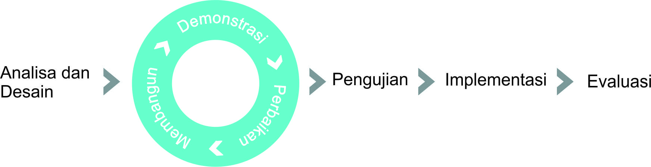

Gambar . Metode *Rapid Aplication Development*

### 3.2.1 Analisa dan Desain

Pada tahap awal Proyek akhir ini dilakukan analisa dan desain. Analisa dilakukan untuk mendapatkan informasi tentang permasalahan, potensi yang dapat dimanfaatkan, kebutuhan dan ruang lingkup serta tujuan agar sistem yang dibuat dapat berjalan dan tercapai sesuai dengan harapan. Desain dilakukan untuk mendapatkan gambaran tentang sistem yang akan dibangun. Pada tahap ini, proses desain meliputi pembuatan desain sistem dengan perangkat pemodelan menggunakan *Use Case Diagram*, *Entity Relationship Diagram* (ERD) dan *Activity Diagram*.

### 3.2.2 Pembangunan sistem

Pada tahap Pembangunan sistem merupakan tahapan dimana dilakukan implementasi dari hasil desain sistem yang telah dibuat. Implementasi *Use Case Diagram* dan *Activity Diagram* diubah menjadi bentuk tampilan dalam bahasa komputer dengan menggunakan bahasa pemrograman PHP dan juga *Yii Framework*, sebab sistem yang akan dibangun menggunakan basis web. Adapun implementasi dari *Entity Relationship Diagram* (ERD) diubah menjadi basis data MySQL.

### 3.2.3 Demonstrasi Sistem

Tahap ini merupakan proses demonstrasi sistem yang mana fitur-fitur dalam sistem dan juga fungsionalitas dipaparkan dan dijelaskan. Hasil dari proses demonstrasi adalah berupa evaluasi seperti penambahan ataupun pengurangan fitur untuk pengembangan sistem aplikasi. Setelah melalui tahap demonstrasi, tahapan selanjutnya adalah perbaikan sistem yang berguna untuk memperbaiki kesalahan pada sistem yang telah dibuat

### 3.2.4 Perbaikan Sistem

Tahap perbaikan merupakan proses pembaruan sistem sesuai evaluasi yang didapat pada tahap demonstrasi. Pembaruan sistem dapat berupa perubahan seperti penambahan ataupun pengurangan fitur atau bahkan perubahan beberapa fitur maupun fungsionalitas dari sistem. Perbaikan sistem dilakukan jika pada proses demonstrasi terdapat terjadi kesalahan pada sistem yang dibangun

### 3.2.5 Pengujian

Pada tahap pengujian dilakukan pengujian aplikasi menggunakan *black-box testing* untuk mengetahui apakah fitur pada aplikasi serta fungsionalitasnya telah sesuai dengan apa yang diharapkan. Pengujian menggunakan *black-box testing* hanya menguji suatu sistem atau aplikasi dari luarnya saja tanpa mengetahui apa yang terjadi didalam aplikasi. Pengujian aplikasi dilakukan agar ketika diterapkan program dapat berjalan dengan baik tanpa ada gangguan yang dapat berpengaruh pada kinerja sistem yang telah dibuat.

### 3.2.6 Implementasi

Ketika telah melalui tahap pengujian dan dapat dipastikan bahwa program yang dibuat dapat berjalan dengan baik tanpa adanya gangguan, maka selanjutnya adalah bagaimana sistem yang dibuat dapat diterapkan untuk mengatasi permasalahan yang ada. Setelah dilakukan penerapan, maka perlu adanya proses pemeliharaan dan pengembangan program guna menjaga kinerja dari sistem yang dibuat

### 3.2.7 Evaluasi

Pada tahap ini, dilakukan evaluasi mengenai sistem atau aplikasi yang sebelumnya telah diimplementasikan. Dalam tahap evaluasi didapatkan permasalahan dalam sistem atau aplikasi yang telah diimplementasikan dan solusi atau cara untuk menanggulangi permasalahan tersebut.

## 3.3 Gambaran Umum Sistem

Dalam pembuatan dan pengembangan suatu sistem maka perlu adanya gambaran umum untuk mendeskripsikan titik permasalahan. Tujuannya adalah untuk mengetahui pembaharuan dan pengembangan yang akan dilakukan terhadap sistem yang berjalan sebelumnya Gambaran umum sistem terdiri dua pokok bahasan yaitu gambaran umum sistem yang sedang berjalan dan gambaran umum sistem yang akan diusulkan.

### 3.3.1 Gambaran Umum Sistem yang Berjalan

Gambaran umum sistem yang sedang berjalan didefinisikan sebagai urutan alur kerja yang berjalan saat ini. Sistem kerja yang berjalan saat ini dalam melakukan kegiatannya, Notaris masih melakukan pencatatan data-data akta secara konvensional seperti mencatatnya di buku besar yang hal tersebut membuat Notaris menjadi kesulitan dalam mengamati progres pekerjaan. Selain itu Notaris juga harus mengetik ulang data-data tersebut untuk kebutuhan pelaporan tentang pelayanan selama satu periode. Untuk mengetahui progres pekerjaan, klien masih harus menelepon atau datang langsung ke kantor Notaris. Adapun gambaran umum yang sedang berjalan pada kantor Notaris ditunjukkan pada Gambar 3.2

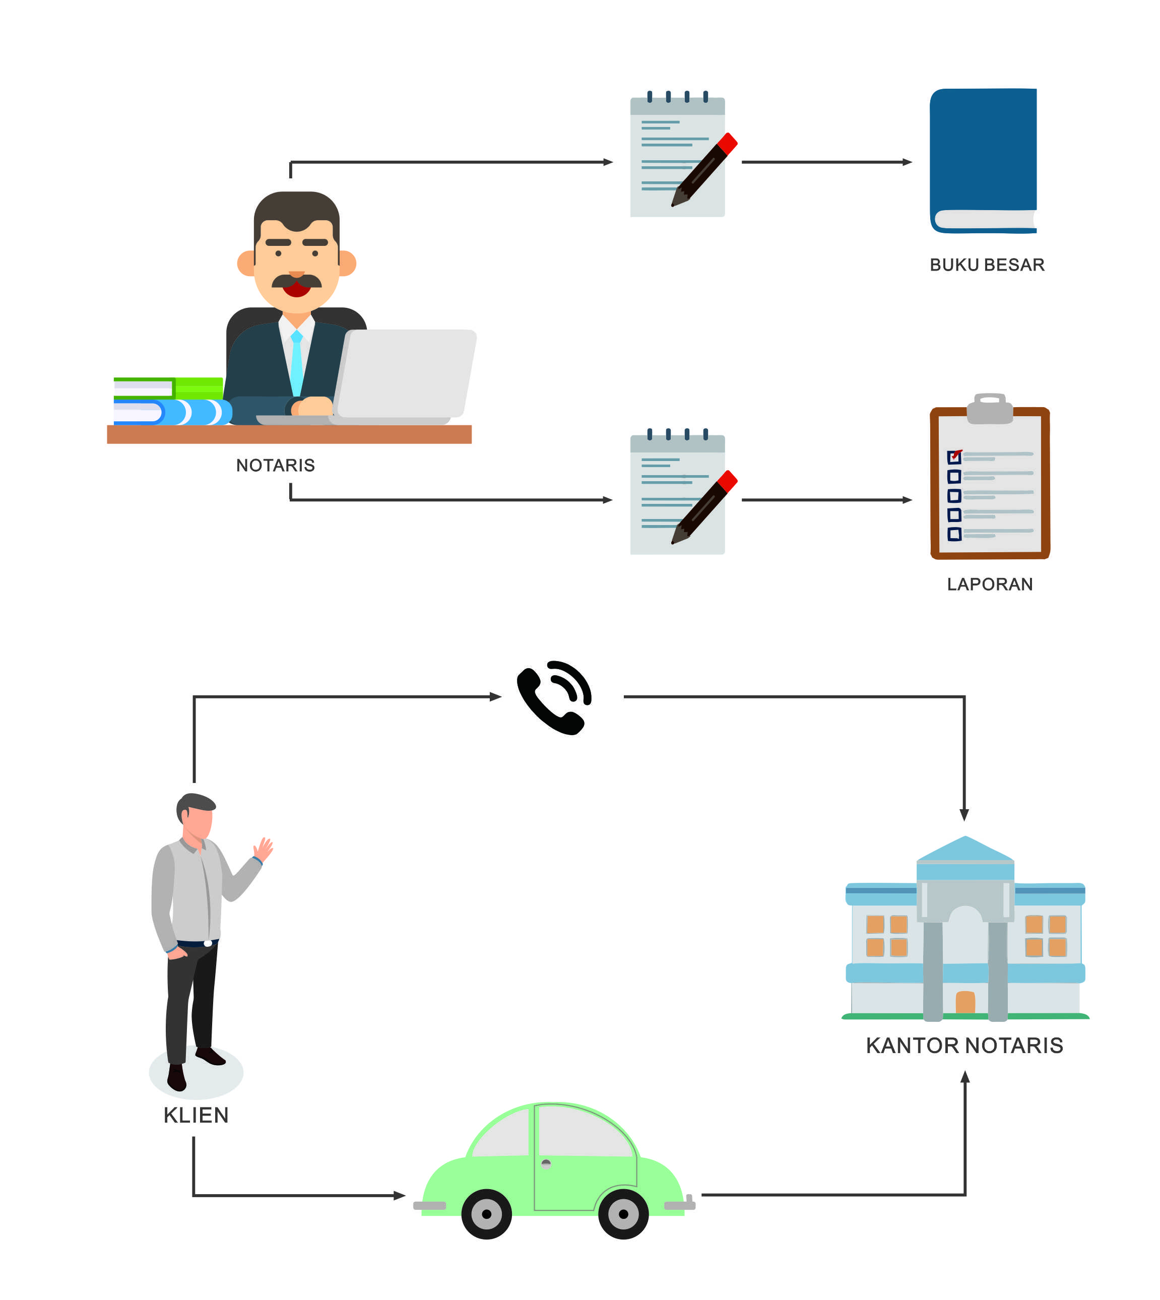

Gambar . Gambaran Umum Sistem yang Berjalan

Pada Gambar 3.2 memperlihatkan alur kerja pencatatan data-data akta yang masih dilakukan secara konvensional. Seorang Notaring mencatat data-data pembuatan akta yang dibuat kedalam buku besar, kemudian Notaris juga masih harus menulis atau menyusun ulang untuk kebutuhan pelaporan pelayanan yang telah berjalan selama satu periode. Selain itu klien juga harus menelpon atau dating langsung ke kantor Notaris untuk mengetahui sejauh mana progres pembuatan akta telah dilakukan.

### 3.3.2 Gambaran Umum Sistem yang Diusulkan

Gambaran umum sistem yang akan diusulkan didefinisikan alur kerja sistem yang akan diterapkan. Gambaran umum sistem yang akan diusulkan merupakan solusi dari permasalahan gambaran umum yang berjalan saat ini. Gambaran umum sistem yang diusulkan ditunjukkan pada Gambar 3.3.

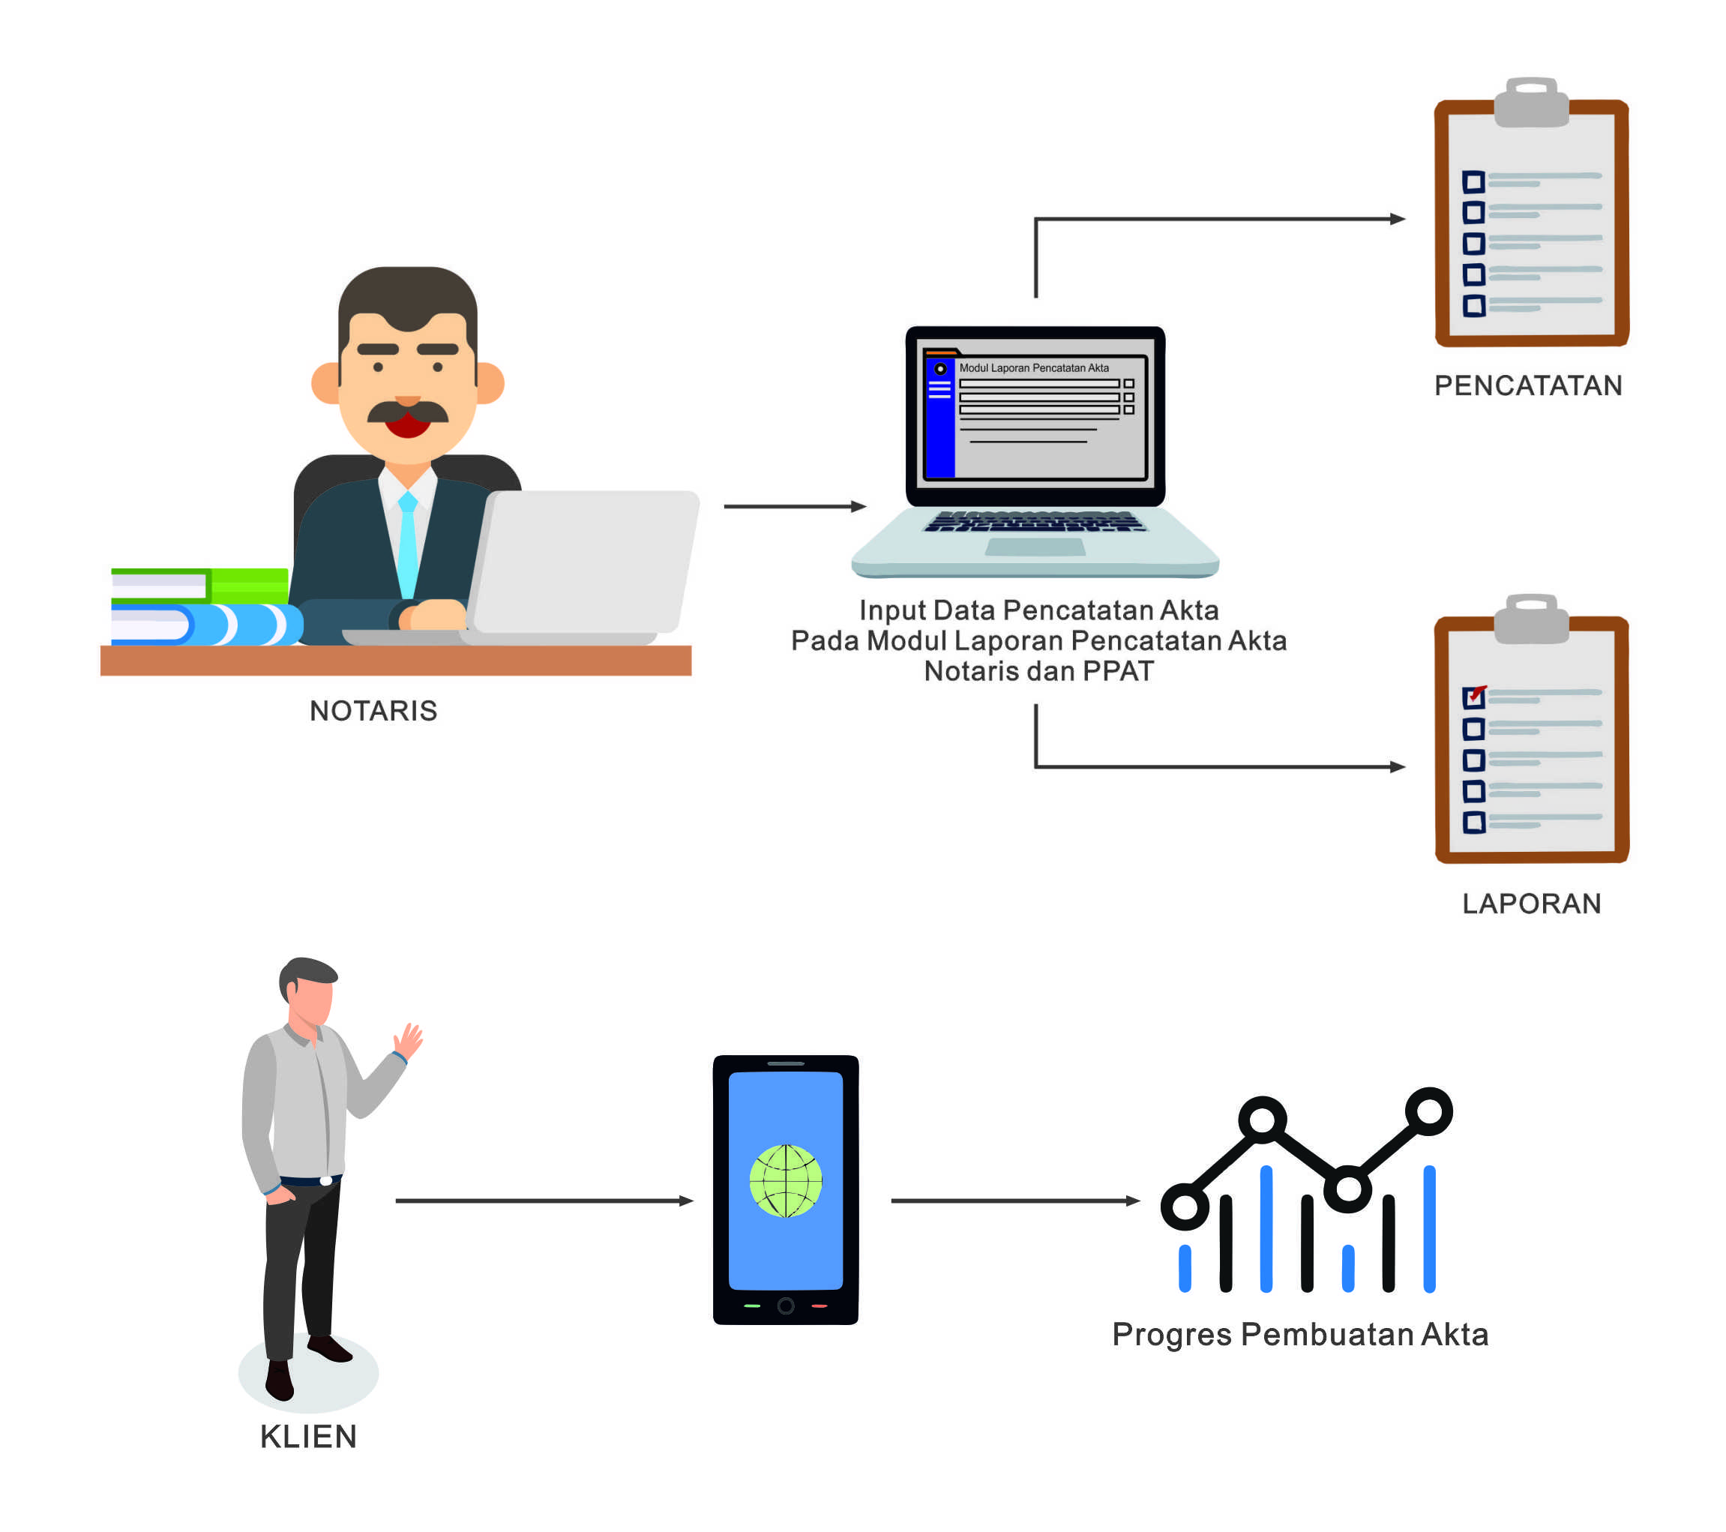

Gambar . Gambaran Umum Sistem yang Diusulkan

Pada Gambar 3.3 ditunjukkan proses pencatatan dan pelaporan menjadi lebih disederhanakan, yakni data-data akta untuk kebutuhan pencatatan dan juga pelaporan dimasukkan hanya dengan satu kali aksi. Ketika Notaris melakukan kegiatan pencatatan pembuatan akta, Notaris melakukan *input* data yang berkaitan dengan pembuatan akta. Setelah data-data mengenai akta dimasukkan, maka data-data tersebut akan diproses yang kemudaian akan digunakan untuk kebutuhan pencatatan dan pelaporan pembuatan akta, yang mana merupakan laporan mengenai akta-akta yang dibuat selama satu periode (satu bulan). Sehingga Notaris tidak perlu lagi melakukan *input* data untuk kebutuhan pelaporan.

Pada proses *tracking* juga menjadi lebih disederhanakan, yakni informasi mengenai proses pembuatan akta dapat diterima oleh klien tanpa harus bekerja lebih. Ketika klien ingin mengetahui informasi mengenai progres pembuatan akta milik mereka, mereka hanya perlu mengakses aplikasi lewat smartphone dan melakukan kegiatan tracking menggunakan aplikasi. Sehingga klien tidak perlu lagi menelpon maupun dating langsung ke kantor Notaris untuk mendapatkan informasi mengenai sejauh mana progres pembuatan akta mereka telah dilakukan.

## 3.4 Rancangan Sistem

### 3.4.1 Spesifikasi Kebutuhan

Spesifikasi kebutuhan dibedakan menjadi dua, yaitu spesifikasi kebutuhan fungsional dan spesifikasi kebutuhan non fungsional. Spesifikasi kebutuhan fungsional merupakan hal-hal yang memiliki keterkaitan langsung dengan sistem, sedangkan spefikasi kebutuhan non fungsionl hal-hal yang tidak memiliki keterkatian langsung dengan sistem.

1. Spesifikasi Kebutuhan Fungsional

Modul laporan pencatatan akta Notaris dan PPAT memiliki fungsi memanajemen kegiatan administrasi oleh Notaris, khususnya dalam hal pencatatan dan pelaporan pembuatan akta. Aplikasi ini bertujuan untuk menyederhanakan proses pencatatan pembuatan akta dan pelaporan untuk kebutuhan Notaris maupun pengawas daerah, dimana pada modul ini terdapat beberapa fitur seperti kelola pencatatan pembuatan akta, kelola laporan pembuatan akta dan cetak hasil laporan pembuatan akta serta fitur keluar aplikasi.

1. Fitur kelola pencatatan pembuatan akta

Fitur kelola pencatatan pembuatan akta digunakan untuk pengelolaan Notaris dalam hal pencatatan pembuatan akta permintaan dari klien. Pengelolaan pencatatan pembuatan akta meliputi atas kegiatan *input*, pemeriksaan, ataupun *update* data-data yang berkaitan dengan pembuatan akta. Seluruh data yang berkaitan dengan pembuatan akta tersebut selanjutnya dikelola dan disimpan kedalam *database*.

1. Fitur kelola laporan pembuatan akta

Fitur kelola laporan pembuatan akta digunakan Notaris untuk meninjau dan menyunting data-data yang berkaitan dengan laporan pembuatan akta Notaris dalam satu periode (satu bulan) ketika terdapat kesalahan di dalamnya.

1. Fitur cetak hasil laporan pembuatan akta

Fitur cetak hasil laporan pembuatan akta digunakan oleh Notaris untuk mencetak hasil akhir dari laporan pembuatan akta yang sedah benar-benar *fixed* untuk kebutuhan pelaporan kepada pihak Majelis Pengawas Daerah

Fitur keluar aplikasi digunakan untuk proses keluar (*logout*) dari aplikasi jika tidak ingin menggunakan aplikasi agar terhindar dari penyalahgunaan akun user yang digunakan.

1. Spesifikasi Kebutuhan Non Fungsional

Modul laporan pencatatan akta Notaris dan PPAT akan lebih unggul dan sangat bermanfaat apabila ditunjang dengan kebutuhan non fungsional yang memadai. Adapun kebutuhan non fungsional pada modul laporan pencatatan akta Notaris dan PPAT adalah sebagai berikut.

1. Pengguna dapat mengakses aplikasi melalui web browser seperti *Mozilla Firefox*, *Google Chrome* dll.
2. Data yang ditampilkan oleh aplikasi dapat ditampilkan dalam waktu kuranh dari 15 detik.
3. Data yang ditampilkan pada aplikasi merupakan data valid yang sesuai dengan data yang dimasukkan oleh pengguna.
4. *User Interface* yang ditampilkan aplikasi mudah dipahami oleh pengguna.

### 3.4.2 *Use Case Diagram*

*Use Case* *diagram* menggambarkan fungsionalitas pada Modul Laporan Pencatatan Akta Notaris dan PPAT. Pada *Use Case* diagram ditunjukkan *actor* Notaris yang dapat melakukan *input* data akta, ubah data akta, memeriksa data akta, *input* data laporan, memeriksa data laporan, mengubah data laporan dan juga mencetak laporan pencatatan pembuatan akta. Sedangkan untuk *actor* klien dapat melakukan *tracking* progres pembuatan akta. Untuk *Use Case* diagram ditunjukkan pada Gambar 3.4

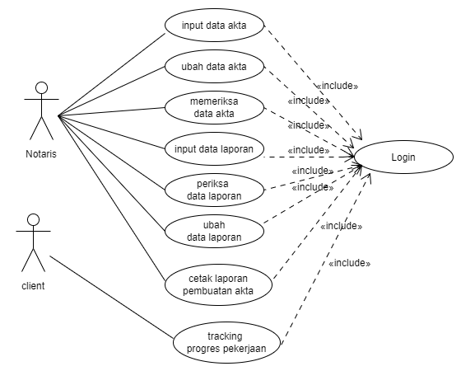

Gambar . *Use Case Diagram*

### 3.4.3

## 3.5 Spesifikasi Sistem

### 3.5.1 Struktur Menu

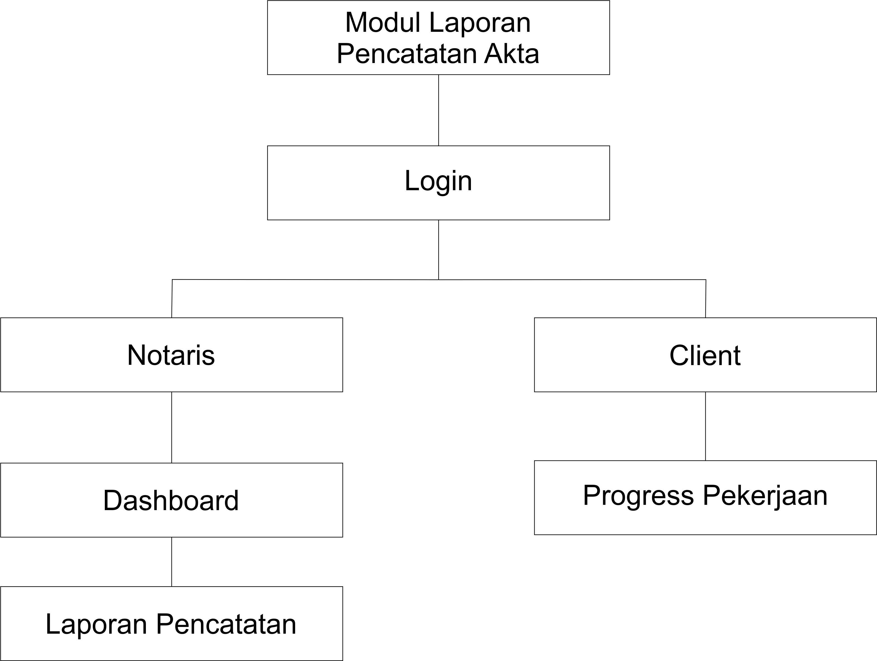

Gambar . Struktur Menu Modul Laporan

### 3.5.2 Perencanaan Basis Data

## 3.6 Desain Tampilan

---*Halaman ini sengaja dikosongkan---*

# DAFTAR PUSTAKA

Adhiim, M. I. (2015). Perancangan dan Penerapan SIstem Informasi Kenotariatan Menggunakan Bahasa Pemrograman PHP. *Jurnal Teknologi dan Sistem Komputer*, 552.

Firman, A. (2016). Sistem Informasi Perpustakaan Online Berbasis Web. *E-journal Teknik Elektro dan Komputer*, 29.

Jaya, T. S. (2018). Pengujian Aplikasi dengan Metode Blackboc Testing Boundary Valur Analysis (Studi Kasus : Kantor Digital Politeknik Negeri Lampung). *Jurnal Informatika : Jurnal Pengembangan IT (JPIT)*, 45.

Kristanto. (2018). Sistem Informasi Pada Kantor Notaris dan PPAT Juhaidi, S.H. 3.

Kristina. (2018). Penggunaan Metode Kotak Hitam dan Kotak Putih Dalam Menguji Sebuah Produk Sistem Informasi. *Jurnal InTekSis*, 6.

Kurniawan, T. A. (2018). Pemodelan Use Case (UML) : Evaluasi Terhadap Beberapa Kesalahan Dalam Praktik. *Jurnal Teknologi Informasi dan Ilmu Komputer*, 79.

Lavarino, D. (2016). Rancang Bangun E-Voting Berbasis Web di Universitas Negeri Surabaya. *Jurnal Manajemen Informatika*, 74.

Orenzi, B. (2019, Februari 24). *Statistik Pengguna Digital dan Internet Indonesia 2019*. Retrieved Januari 16, 2020, from BOC Indonesia: http://www.boc.web.id/statistik-pengguna-digital-dan-internet-Indonesia-2019

Zakir, A. (2017). Implementasi Teknologi Framework Yii Pada Aplikasi Berbasis Web. *Jurnal Nasional Informatika dan teknologi Jaringan*, 45-46.